**Практична робота №7. Використання функцій**

**Завдання.**

Написати на мові С++ програму введення даних для розрахунку формул, які надавалися в ПР№№ 3,4, 5, 6 (7 розрахунків) використовуючи формули та меню вибору розрахунку.

1. Ознайомитися з теоретичною частиною.
2. В головній програмі скласти командний код подання меню та виклику функцій, в яких надається код, розроблений на ПР№№ 3,4,5,6.
3. Вхідні дані ввести, а результати вивести, використовуючи потокове введення-виведення даних. В першому рядку кожної програми записати

*// ОПІ-41 Група № Прізвище Номер ЛР*

1. Результати надсилати на електронну адресу викладача [**t.i.lumpova@gmail.com**](mailto:t.i.lumpova@gmail.com)у вигляді cpp-файлу з іменем у форматі

**<Номер групи><Номер лабораторної><Прізвище англійською>**

Наприклад, МІВТ-МНТ-ЕТ-41-07Ivanov.cpp.

Іншим рішенням є надсилання поштою посилання на текст програми за URL адреси, яку надає C++Shell, вказавши в темі листа, номер групи прізвище студента та номер ПР.

В темі листа вказати, номер групи, прізвище студента та номер ПР як "ПР№5".

**Строк відсилки ЛР для МІВТ/ МНТ/ЕТ -41 31.10.2021**

Всі запитання, що виникнуть, надсилайте на електронну адресу викладача, В темі листа вказати, номер групи, прізвище студента та номер ПР як "ПР№7 В темі листа вказати, номер групи, прізвище студента, номер ПР та фразу "Запитання".

**Теоретичні відомості.**

**Меню**

Такого типу завдання доцільно виконувати використовуючи запит на обрання варіанту розрахунку (ModeSelection) через меню, а сам варіант розрахунку обирати через оператор вибору **case**, і все це виконувати в циклі.

Приклад запиту нижче (оскільки розрахунок тут не зроблено, то видається повідомлення "Task not designed".

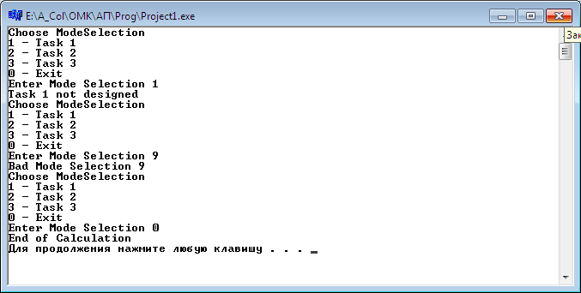

Всі три завдання – це розрахунки в циклі, які в разі обрання **case** для вибору оператору розрахунку потрібно вкладати у відповідну гілку. Схематично це представлено нижче (це не блок-схема, а ілюстрація). Схема подання розглядалась в минулій ЛР.

**Оператор-перемикач** **switch** (оператор множинного розгалуження) розглядався в лекції №5. Приклад використання оператору:

**int а;**

**// цикл перегляду меню та вибору функції**

**// наприклад, через змінну а**

**//**

**...**

**// Виведення запрошення та меню**

**...**

**cin<<a;**

**switch (а)**

**{**

**case 1: funcl( ); break;**

**case 2: func2( ); break;**

**case 3: func4( ); break;**

**...**

**case n: funcn ( ); break;**

**case 0: exit; break;**

**default: printf ("bad selection \n");**

**}**

Для вашого завдання потрібно ще надати виведення опису можливостей вибору, які позначені в наданому вище фрагменті коментарями.

**Приклади використання шаблонів функцій**

Нехай маємо програму

#include <iostream>

using namespace std;

int add(int x, int y)

{ return x + y; }

double add(double x, double y)

{ return x + y; }

int main()

{

double n1 = add(4.7, 5.3);  // 10

int n2 = add(4, 5);     // 9

cout << "n1: " << n1 << endl;

cout << "n2: " << n2 << endl;

return 0;

}

Їі подання через шаблони функцій буде мати вигляд:

**#include <iostream>**

**#include <Windows.h>**

**using namespace std;**

**template<typename T>**

**T add(T x, T y)**

**{**

**return x + y;**

**}**

**int main()**

**{ system("color F0");**

**double a1 = 4.7, b1 = 5.3;**

**double n1 = add(a1, b1);**

**int a2 = 4, b2 = 5;**

**int n2 = add(a2, b2);**

**short a3 = 3, b3 = 2;**

**short n3 = add(a3, b3);**

**cout << "n1: " << n1 << endl;**

**cout << "n2: " << n2 << endl;**

**cout << "n3: " << n3 << endl;**

**return 0;**

**}**

Виконання

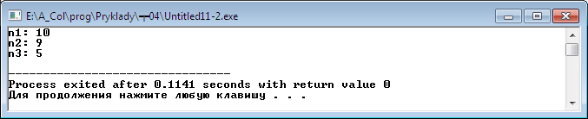

**ПОПЕРЕДНІ ПРАКТИЧНІ РОБОТИ**

**Практична робота №3**

**Завдання.**

Написати на мові С++ програму введення даних для розрахунку формул, наданих в пп.1-2, та виведення результатів. Використати потокове введення та виведення даних.

**Розрахунок №1**

1. Значення a, b задати константами. Перед введенням даних вивести на консоль назву змінної, дані якої будуть вводитися. Результат виводити по кожній формулі окремо, але одним рядком, вказуючи номер формули.

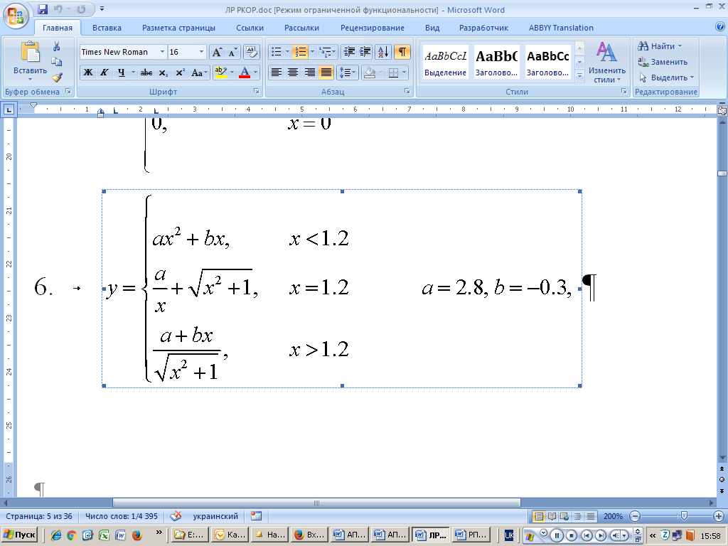  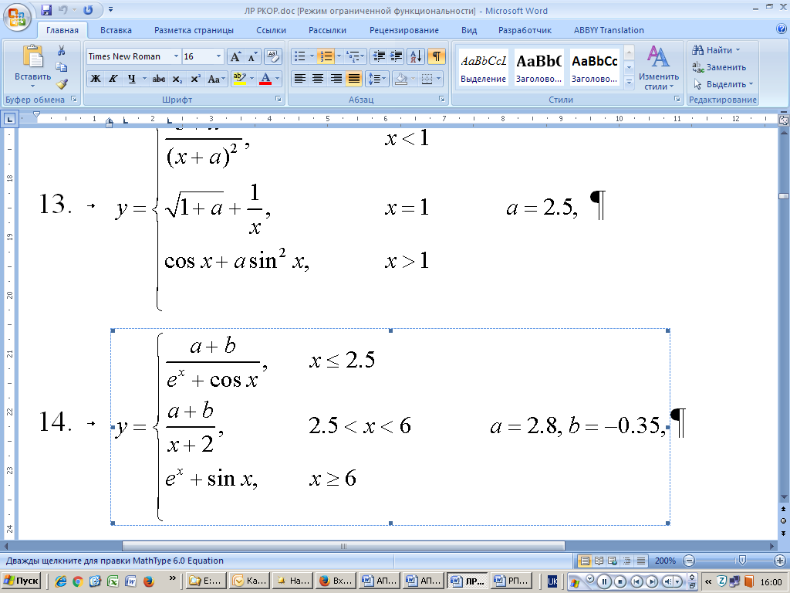

**Розрахунок №2**

1. Провести розрахунок змінних S та C з точністю ε=10-3. Виведення даних виконайте, використавши **setw(w)** та **setprecision(d)**.





де *a*=16,5; *b*=3,4; *x*=0,61.

**Практична робота №4.**

**Завдання.**

Написати на мові С++ програму введення даних для розрахунку формул, наданих в пп.1-3, та виведення результатів. Використати потокове введення та виведення даних, а також оператори вибору.

1. Скласти програму, яка складається з 3-х частин, кожна з яких визначається відповідним коментарем. Програма :
   1. містить глобальну змінну цілого типу.
   2. в головній функції оголошені 2 змінні: ціла (х) та дійсна;
   3. значення цілої вводиться с консолі, значення дійсної задається ініціалізацією.
2. ***Перша частина***:

**Розрахунок №3**

* Дійсна змінна збільшується на значення, яке розраховується як квадратний корінь від різниці глобальної змінної та заданої в головній функції цілої змінної, якщо цей підсумок більше нуля, або за формулою

, де α приймає значення глобальної змінної, а х – змінна, значення якої приймається з консолі. (використовуємо тернарну / **триарну операцію ?).**

* Виводяться значення змінних до розрахунку і після нього у вигляді <ідентифікатор змінної>=<значення>. Значення відділяються комами.

**Розрахунок №4**

1. ***Друга частина***: вирішити задачу

Лікарі рекомендують контролювати власну вагу Вашого тіла, керуючись значенням так званого індексу маси: ***k = m/h*2 *,*** де ***m* —** вага тіла в *кг***, *h*** — зріст в метрах**.** Якщо *k* <= 27, то все в нормі; якщо 27 < *k* <= 30, то має місце ожиріння; якщо же *k* > 30, то потрібне лікування від ожиріння. Скласти програму (фрагмент), яка вводить по запиту Вашу вагу та зріст, а потім виводить на екран відповідний результат тестування.

**Розрахунок №5**

1. ***Третя частина***:

Програма запитує у користувача його оцінку по 12-ти бальній шкалі та повідомляє оцінку у вигляді: відмінно, добре, задовільно або погано, a якщо введена оцінка не попадає до діапазону 2-12, видає повідомлення про помилку. Використати при написанні програми оператор **SWITCH**.

1. Перший рядок програми повинен містити коментар з номером ЛР, номером групи та прізвищем студента.

**Практична робота №5.**

**Завдання.**

Написати на мові С++ програму введення даних для розрахунку формул, наданих в пп.1-2 з використанням операторів вибору та циклу, та виведення результатів. Використати потокове виведення даних z, х, y для 1) та y, х, а.

**Розрахунок №6**

1.  де ; ; ; .

h – крок, з яким змінюється x та y, відповідно

**Розрахунок №7**

2. Обчислити функцію  де ; , *а* – має початкове значення 0,1 і змінюється одночасно зі зміною *х* з кроком .

**Практична робота №6.**

**Завдання.**

**Розрахунок №8**

* 1. Виконати розрахунок для пункту меню 1:

 де ; ; ; .

h – крок, з яким змінюється x та y, відповідно

**Розрахунок №9**

* 1. Виконати розрахунок для пункту меню 2:

 якщо    